安装配置

1．附加数据库
（1）将“小二”二手交易平台\App_Data文件夹中的db_NetStore.mdf和db_NetStore_log.ldf文件拷贝到SQL Server 2019安装路径下的MSSQL.1 \ MSSQL \ Data目录下。
（2）选择“开始”/“程序”/Microsoft SQL Server 2019/SQL Server Management Studio项，进入到“连接到服务器”页面，如图1.1所示。
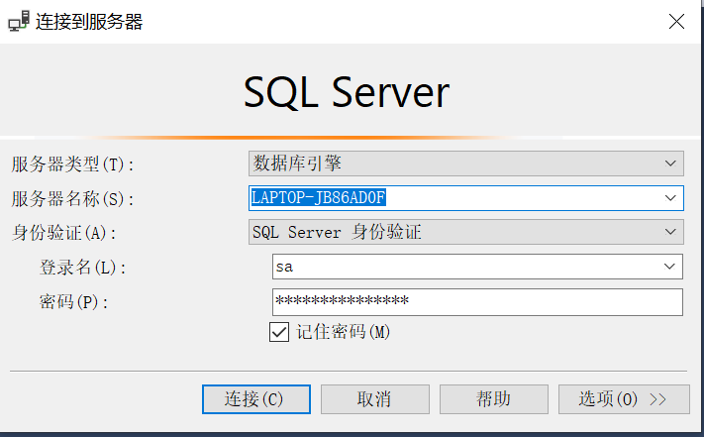

图1.1 连接到服务器
（3）在“服务器名称”下拉列表中选择SQL Server 2019服务器名称，然后单击“连接”按钮。
其中“a\mr”节点为本机SQL Server2019 服务器名称。
（4）在“对象资源管理器”中右键单击“数据库”节点，在弹出的菜单中选择“附加”项，弹出“附加数据库”对话框，如图1.2所示。
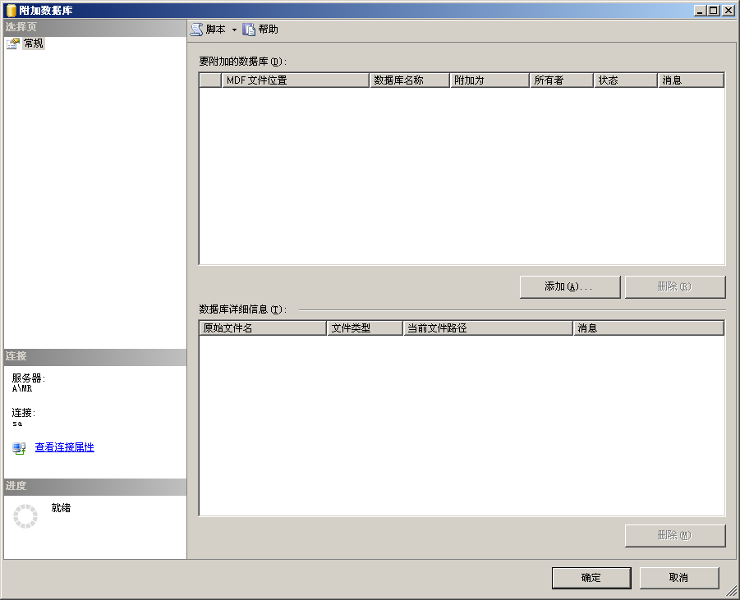
图1.2 附加数据库
（5）单击“添加”按钮，在弹出的“定位数据库文件”对话框中选择数据库文件路径，如图1.3所示。
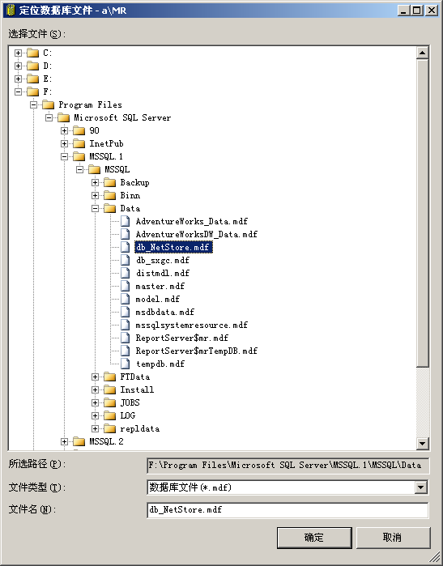
图1.3 定位数据库文件
（6）依次单击“确定”按钮，完成数据库附加操作。

2．修改服务器名称
打开“小二”二手交易平台文件夹，打开Web.Config文件，以记事本方式打开，将数据源连接服务器的名称更改为本机SQL Server 2005服务器的名称，如图1.4所示。
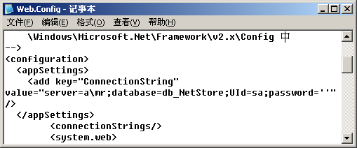
笔者服务器名称
图1.4 修改服务器名称

3．配置IIS
（1）依次选择“开始”/“设置”/“控制面板”/“管理工具”/“Internet信息服务(IIS)管理器”选项，弹出“Internet信息服务(IIS)管理器”窗口，如图1.5所示。
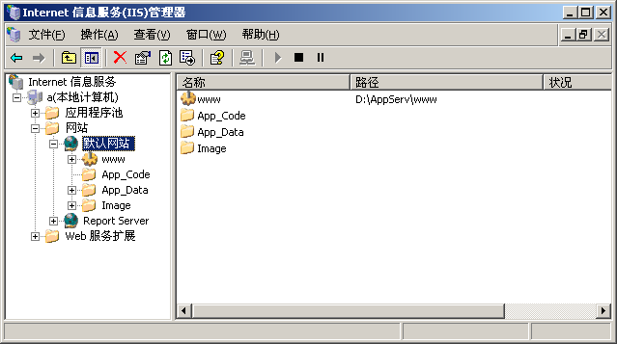
图1.5 “Internet信息服务(IIS)管理器”窗口
（2）选中“默认网站”节点，单击右键，选择“属性”，如图1.6所示。
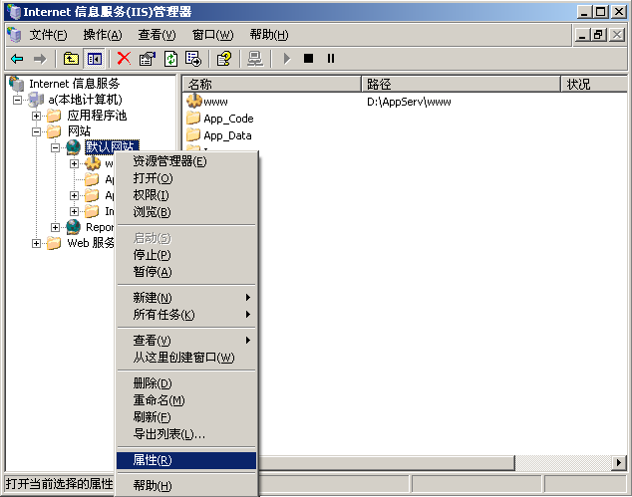
图1.6 选择“属性”菜单项
（3）弹出“默认网站 属性”对话框，如图1.7所示，单击“网站”选项卡，在“IP地址”下拉列表中选择本机IP地址。
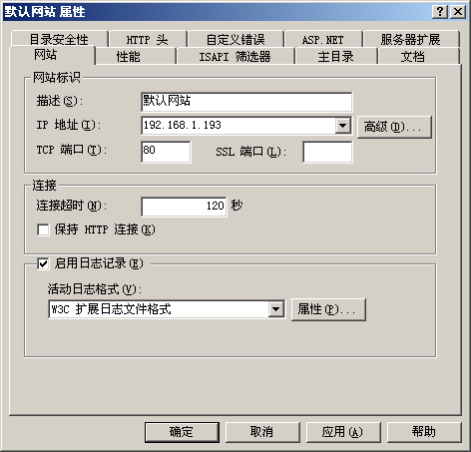
图1.7 默认网站 属性
（4）单击“主目录”选项卡，如图1.8所示。单击“浏览”按钮，弹出“浏览文件夹”对话框，选择您的网站路径，单击“确定”按钮。
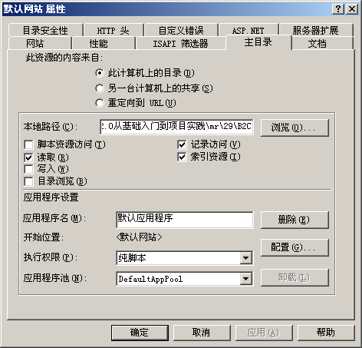
图1.8 “主目录”选项页
（5）选中Default.aspx，单击鼠标右键，在弹出的菜单中选择“浏览”菜单项。

程序使用说明书

主要功能
随着网络的快速发展，“小二”二手书交易平台以其方便、快捷的特点受到了更多用户的青睐。对比传统的二手书售卖“小二”二手书交易平台可以将商品详细分类，为用户提供了更大的选择空间；通过前台商品的展示，可以使顾客更好地了解商城内的商品；网络购物车的实现使顾客真正实现了足不出户、网上购物的目的。
本实例实现的主要功能如下：
- 要求系统具有良好的人机界面。
- 如果系统的使用对象较多，则要求有较好的权限管理。
- 全面展示系统内所有商品。
- 商品分类显示，方便顾客了解本网站内的商品。
- 查看网站内的交易信息。
- 支持打印功能。
- 支持网上在线支付功能。
- 网站最大限度地实现易维护性和易操作性。
- 网站运行稳定、安全可靠。

注意事项
（1）注册登录后，对网站留言和查看我的留言操作。
（2）首页面中，单击该页面下“后台入口”导航按钮，输入用户员、密码进入后台主页面。
（3）管理用户员：mr；密码：mrsoft。

业务流程
1．前台：
前台中所有的功能模块只需用户单击相关超链接，便可进入信息展示页面。
（1）单击“新品上市”导航按钮，进行对新品上市的商品购买以及查看操作。
（2）单击“精品推荐”导航按钮，对精品商品进行购买以及查看操作。
（3）单击“热销商品”导航按钮，对热销商品进行购买以及查看操作。
（4）单击“购物车”按钮，进行对购物车中的商品信息查看、删除以及更改操作。
（5）单击“购物流程”按钮，进行查看购物流程信息。
（6）单击“网站留言”按钮，对网站的进行留言操作。
（7）单击“我的留言”按钮，进行查看自己的留言信息、查看回复、回复留言、以及删除留言操作。
（8）单击“交款方式”超链接，对交款方式的信息进行查看操作。
（9）单击“退换货原则”超链接，对退换货原则的信息进行查看操作。
（10）单击“配送范围”超链接，对配送范围的信息进行查看操作。
（11）单击“交易条款”超链接，对交易条款的信息进行查看操作。
（12）单击“保密协议”超链接，对保密协议的信息进行查看操作。
（13）单击“卖家”身份按钮，对订单、商品信息做管理。
后台：
所有前台的信息都在后台进行、添加、修改、删除等管理操作。
（1）在“订单管理”树状菜单中，对订单信息进行管理、删除、查看、以及搜索操作。
（2）在“库存管理”树状菜单中，对商品信息和类别信息进行添加、修改、删除、查看、以及搜索操作。
（3）在“管理员管理”树状菜单中，对管理员信息进行添加、修改、删除、以及查看操作。
（4）在“用户管理”树状菜单中，对会员信息进行查看以及删除操作。
（5）在“系统管理”树状菜单中，对上传图片和留言信息进行添加、查看、以及删除操作。

